BESEDA HIV/AIDS
30. 11. 2017

Ve čtvrtek 30. listopadu proběhla pro žáky 8. a 9. ročníku beseda na téma HIV/AIDS. Tuto besedu vedl odborný lektor Martin Hornych, který přijel z Prahy na naši školu již poněkolikáté.
Během besedy nejprve seznámil lektor žáky zejména s historií viru HIV, jak se člověk může virem nakazit, jak se naopak nakazit nemůže, jak je možné se chránit a jaké jsou v současnosti nové léčebné postupy a metody v boji s tímto virem. Toto povídání bylo doprovázenou velice pestrou prezentací s obrázky.
V druhé části besedy pak pustil žákům videa s výpověďmi lidí, kteří jsou HIV pozitivní. Ti promluvili o své nemoci a jak jim tato skutečnost změnila život. Následně přidal lektor svůj životní příběh, neboť i on sám je HIV pozitivní. Otevřeně sdělil žákům, jak se nakazil, jaké měl problémy se zákonem, jak byl léčen v blázinci, jak se léčí nyní a jak se v současnosti podílí na testování lidí, kteří k nim přijdou, a boji proti této chorobě.
Žákům se beseda líbila a nejvíce je zaujalo právě vyprávění o lektorově životě. Zejména ocenili to, že jeho výpovědi byly autentické a myslím, že pro mnohé i dostatečně odstrašující.
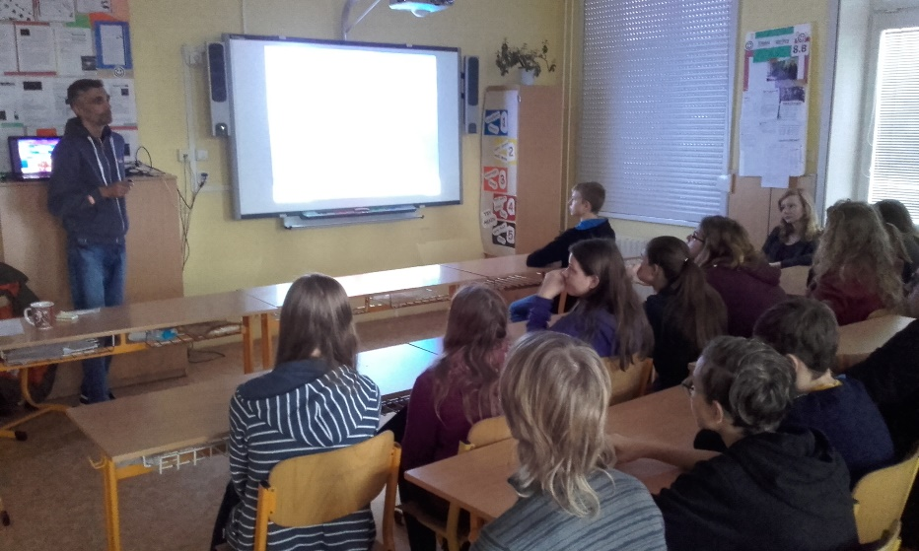
Mgr. Ondřej Kočovský
